Min bransch

I denna övning lär vi oss om era egna, blivande branscher och företag inom branscherna. Övningen har fyra steg och vi jobbar med Padlet och videor.

- Tankekarta: Gör en tankekarta om temat ”min bransch” – vad kommer till minnet? Lista olika områden på era egna branscher som intresserar er mest. Skriv era listor på Padlet. Ni kan också dela era tankekartor.
- Ordförråd: Skriv ordlistor på cirka 10-20 ord till tre områden. Dela listorna på Padlet.
- Satser: Skriv satser med dina nya ord.
- Presentation: Välj två områden som ni presenterar på en video.

Adressen till Padlet https://padlet.com/mikkonenpiritta/yhwst3ku8n23qzj8.
_____________________________________________________________________________
Steg 1: Tankekarta
Gör en tankekarta om temat ”min bransch” – vad kommer till minnet? Lista olika områden på era egna branscher som intresserar er mest. Skriv era listor på Padlet. Dela också era tankekartor. Se exemplet nedan.
- Gör en tankekarta om era branscher. Ni har fria händer att göra tankekartan hur ni vill, exemplet nedanför är gjort med Coggle.
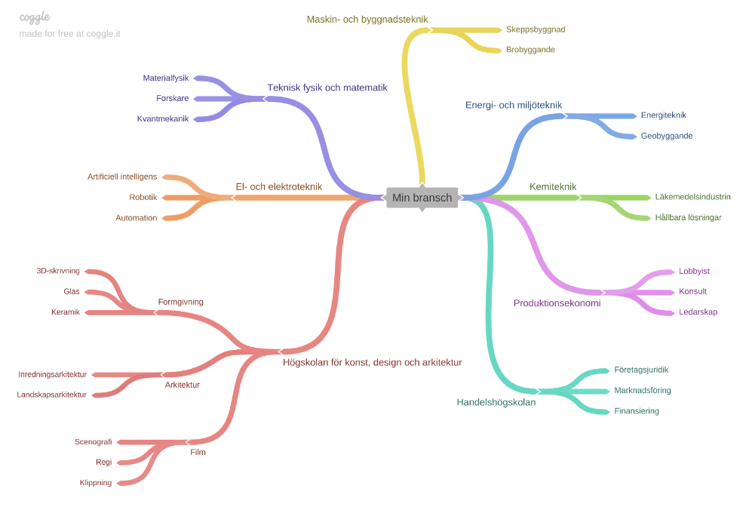

Steg 2: Ordförråd
Välj tre områden och skriv ordlistor på cirka 10–15 ord till de tre områden.
- Skriv ordlistorna till Padlet. Läs varandras ordlistor.

Steg 3: Satser
Skriv 10 egna satser med dina ord från ordlistorna.
- Skriv satserna till Padlet i samband med dina ordlistor.

Steg 4: Presentation
Välj två områden som du presenterar på en video.
- På videon presenterar du två intressanta branschområden.
- Använd gärna något presentationsmaterial på videon (t.ex. Powerpoint, Prezi).
- Videon ska lämnas in på MyCourses i .mp4-form.

Här finns några stödfrågor som du kan använda på videon:
- Varför valde du den här branschen?
- Hurdana yrken finns på branschen?
- Hurdana människor jobbar på din bransch?
- Hur stor är branschen?
- Hur gammal är branschen?
- Vad är kännetecknande för branschen?
- Hur kan man beskriva branschen?
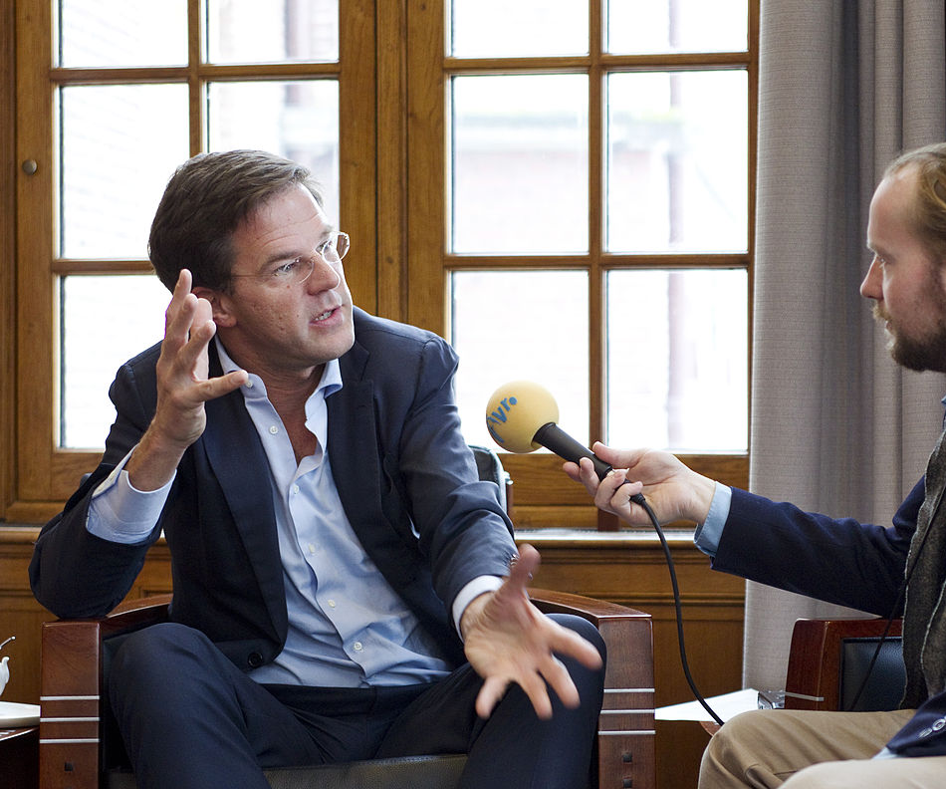
- Hurdana företag finns på branschen?
- Finns det några för- och nackdelar på branschen? Några problem?
- Hurdana nya innovationer finns på branschen?

